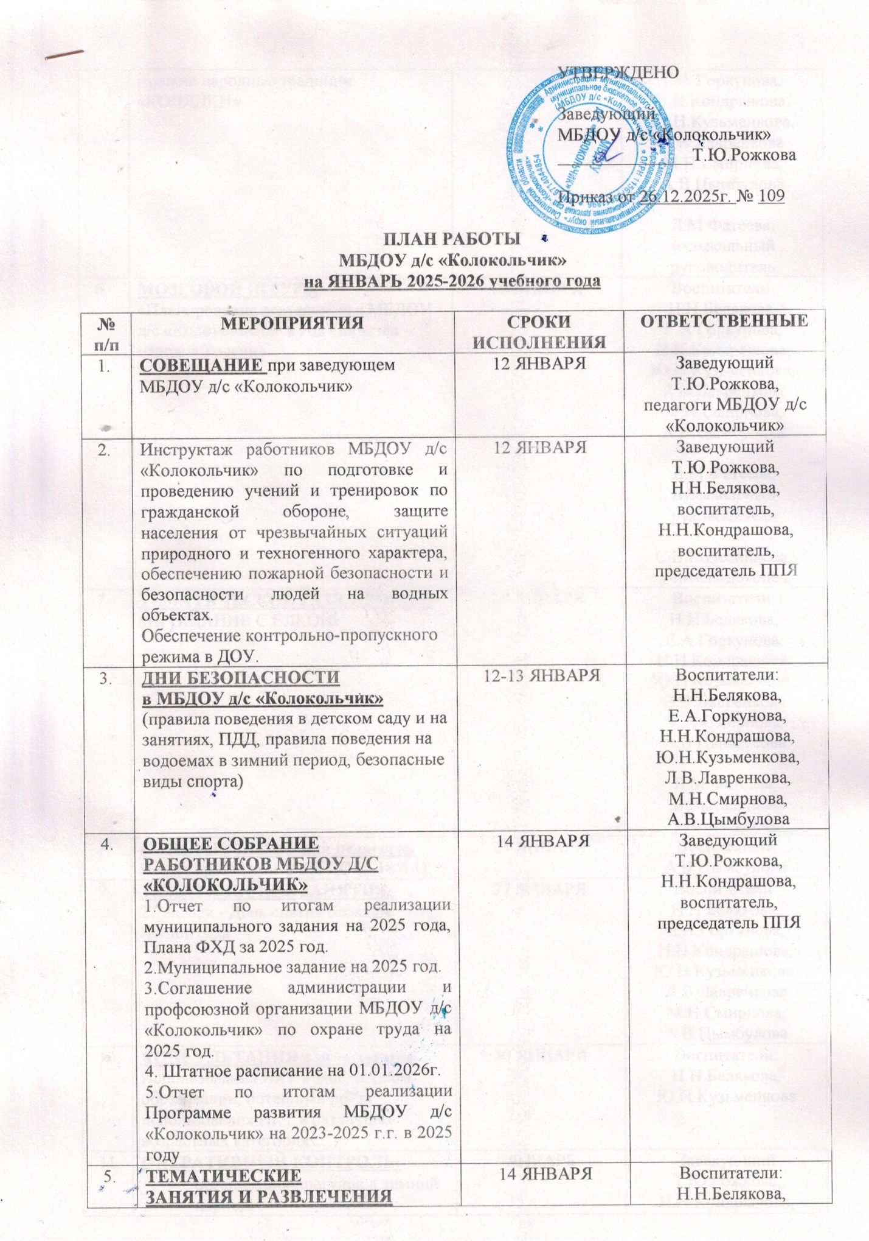ПЛАН РАБОТЫ
МБДОУ д/с «Колокольчик»
на ЯНВАРЬ 2025-2026 учебного года

№ п/п | МЕРОПРИЯТИЯ | СРОКИ ИСПОЛНЕНИЯ | ОТВЕТСТВЕННЫЕ
 | СОВЕЩАНИЕ при заведующем МБДОУ д/с «Колокольчик» | 12 ЯНВАРЯ | Заведующий  Т.Ю.Рожкова,  педагоги МБДОУ д/с «Колокольчик»
 | Инструктаж работников МБДОУ д/с «Колокольчик» по подготовке и проведению учений и тренировок по гражданской обороне, защите населения от чрезвычайных ситуаций природного и техногенного характера, обеспечению пожарной безопасности и безопасности людей на водных объектах.  Обеспечение контрольно-пропускного режима в ДОУ. | 12 ЯНВАРЯ | Заведующий  Т.Ю.Рожкова,  Н.Н.Белякова, воспитатель,  Н.Н.Кондрашова, воспитатель, председатель ППЯ
 | ДНИ БЕЗОПАСНОСТИ  в МБДОУ д/с «Колокольчик»  (правила поведения в детском саду и на занятиях, ПДД, правила поведения на водоемах в зимний период, безопасные виды спорта) | 12-13 ЯНВАРЯ | Воспитатели:  Н.Н.Белякова,  Е.А.Горкунова,  Н.Н.Кондрашова,  Ю.Н.Кузьменкова,  Л.В.Лавренкова,  М.Н.Смирнова,  А.В.Цымбулова
 | ОБЩЕЕ СОБРАНИЕ РАБОТНИКОВ МБДОУ Д/С «КОЛОКОЛЬЧИК»  1.Отчет по итогам реализации муниципального задания на 2025 года, Плана ФХД за 2025 год.  2.Муниципальное задание на 2025 год.  3.Соглашение администрации и профсоюзной организации МБДОУ д/с «Колокольчик» по охране труда на 2025 год.  4. Штатное расписание на 01.01.2026г.  5.Отчет по итогам реализации Программе развития МБДОУ д/с «Колокольчик» на 2023-2025 г.г. в 2025 году | 14 ЯНВАРЯ | Заведующий  Т.Ю.Рожкова,  Н.Н.Кондрашова, воспитатель, председатель ППЯ
 | ТЕМАТИЧЕСКИЕ  ЗАНЯТИЯ И РАЗВЛЕЧЕНИЯ  русские народные традиции  «КОЛЯДКИ» | 14 ЯНВАРЯ | Воспитатели:  Н.Н.Белякова,  Е.А.Горкунова,  Н.Н.Кондрашова,  Ю.Н.Кузьменкова,  Л.В.Лавренкова  М.Н.Смирнова,  А.В.Цымбулова  Л.М.Фатеева, музыкальный руководитель
 | МОЗГОВОЙ ШТУРМ  «Планирование деятельности МБДОУ д/с «Колокольчик» в год единства народов России» | 15 ЯНВАРЯ | Воспитатели:  Н.Н.Белякова,  Е.А.Горкунова,  Н.Н.Кондрашова,  Ю.Н.Кузьменкова,  Л.В.Лавренкова  М.Н.Смирнова,  А.В.Цымбулова  Л.М.Фатеева, музыкальный руководитель  С.В.Колесникова, учитель-логопед
 | ТЕМАТИЧЕСКОЕ РАЗВЛЕЧЕНИЕ  «ПРОЩАНИЕ С ЕЛКОЙ» | 16 ЯНВАРЯ | Воспитатели:  Н.Н.Белякова,  Е.А.Горкунова,  Н.Н.Кондрашова,  Ю.Н.Кузьменкова,  Л.В.Лавренкова  М.Н.Смирнова,  А.В.Цымбулова  Л.М.Фатеева, музыкальный руководитель
 | КОНСУЛЬТАЦИЯ для педагогов  Новые ориентиры ФОП ДО (п.18.6.1). | 23 ЯНВАРЯ | Воспитатель  А.В.Цымбулова
 | ТЕМАТИЧЕСКИЕ ЗАНЯТИЯ:  27 января - День снятия блокады Ленинграда | 27 ЯНВАРЯ | Воспитатели:  Н.Н.Белякова,  Е.А.Горкунова,  Н.Н.Кондрашова,  Ю.Н.Кузьменкова,  Л.В.Лавренкова  М.Н.Смирнова,  А.В.Цымбулова
 | КОНСУЛЬТАЦИЯ для педагогов  Использования ИКТ в дошкольном образовании, потенциал роста использования ИКТ в различных возрастных категориях | 30 ЯНВАРЯ | Воспитатели:  Н.Н.Белякова, Ю.Н.Кузьменкова
 | ОПЕРАТИВНЫЙ КОНТРОЛЬ:  - организация прогулок в зимний период;  - организация питания дошкольников и качества поставляемой продукции | ЯНВАРЬ | Заведующий  Т.Ю.Рожкова,  Н.Н.Кондрашова, воспитатель, председатель ППЯ, завхоз Н.А.Троян
 | МЕРОПРИЯ  по профилактике гриппа, ОРВИ, новой коронавирусной инфекции (COVID-19), распространения энтеровирусной инфекции (ЭВИ) | ЯНВАРЬ | Заведующий  Т.Ю.Рожкова  Коллектив МБДОУ д/с «Колокольчик»
 | ТЕМАТИЧЕСКИЕ РОДИТЕЛЬСКИЕ ВСТРЕЧИ | ЯНВАРЬ | Воспитатели:  Н.Н.Белякова,  Е.А.Горкунова,  Н.Н.Кондрашова,  Ю.Н.Кузьменкова,  Л.В.Лавренкова  М.Н.Смирнова,  А.В.Цымбулова  С.В.Колесникова, учитель-логопед
 | ЭКОЛОГИЧЕСКАЯ АКЦИЯ  «Прилетайте птички – воробьи, синички!» | ЯНВАРЬ | Воспитатели:  Н.Н.Белякова,  Е.А.Горкунова,  Н.Н.Кондрашова,  Ю.Н.Кузьменкова,  Л.В.Лавренкова  М.Н.Смирнова,  А.В.Цымбулова
 | ОБНОВЛЕНИЕ ИНФОРМАЦИОННЫХ МАТЕРИАЛОВ ДЛЯ РОДИТЕЛЕЙ В ГРУППАХ | ЯНВАРЬ | Воспитатели:  Н.Н.Белякова,  Е.А.Горкунова,  Н.Н.Кондрашова,  Ю.Н.Кузьменкова,  Л.В.Лавренкова  М.Н.Смирнова,  А.В.Цымбулова
 | ОФОРМЛЕНИЕ ОФИЦИАЛЬНОГО САЙТА МБДОУ Д/С «КОЛОКОЛЬЧИК» | ЯНВАРЬ | Т.Ю.Рожкова,  Ю.Н.Кузьменкова

СОСТАВИТЕЛИ:

- заведующий МБДОУ д/с «Колокольчик» Т.Ю.Рожкова;
- воспитатели: Н.Н.Белякова, Е.А.Горкунова, Н.Н.Кондрашова, Ю.Н.Кузьменкова, Л.В.Лавренкова, М.Н.Смирнова, А.В.Цымбулова;
- музыкальный руководитель Л.М.Фатеева;
- учитель-логопед С.В.Колесникова.

